

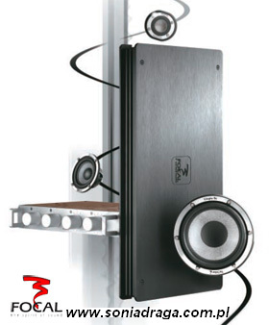

Cennik detaliczny 2009

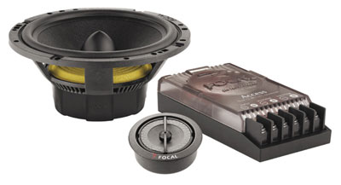
 |  | cena det.
Seria Access 1


100 CA 1 | para | 359
130 CA 1 | para | 399
165 CA 1 | para | 449
690 CA 1 | para | 439
210 CA1 | para | 479
130 A 1 | komplet | 589
165 A 1 | komplet | 549
165 A3 | komplet | 899
25 A 1 | sztuka | 449
30 A 1 | sztuka | 549
SB 25 A1 | sztuka | 769
SB 30 A1 | sztuka | 899
SOLUTION 25 A1 | sztuka | 1559
BombA 20 A1 sztuka 999

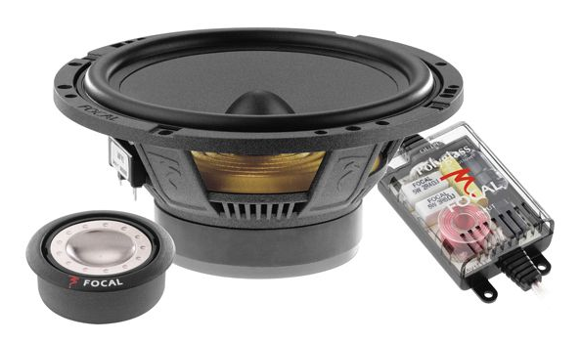

Seria Polyglass CVX/V1
100 CVX | para | 459
130 CVX | para | 549
165 CVX | para | 599
690 CVX | para | 729
130 V1 | komplet | 769
165 VB | komplet | 819
27 V1 subwoofer | sztuka | 599
33 V1 subwoofer | sztuka | 879
40 V1 subwoofer | sztuka | 1149
SB 27 V1 subwoofer box | sztuka | 1049
SB 33 V1 subwoofer box | sztuka | 1599
Bomba 27 V1 active subwoofer box | sztuka | 1829

BUS 20 – Bomba Under Seat sztuka 1119
BUS 25 – Bomba Under Seat sztuka 1429

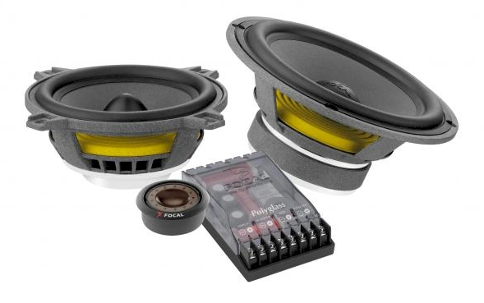

Seria Polyglass V2/VR
130 VR | para | 1099
165 VR | komplet | 1099
100 VRS | komplet | 1199
130 VRS | komplet | 1249
165 VRS | komplet | 1339
165 VR3 3-drożny | komplet | 1849
270 V3 | komplet | 2149
Subwoofer 21 V2 | sztuka | 729
Subwoofer 27 V2 | sztuka | 999
Subwoofer 33 V2 | sztuka | 1299

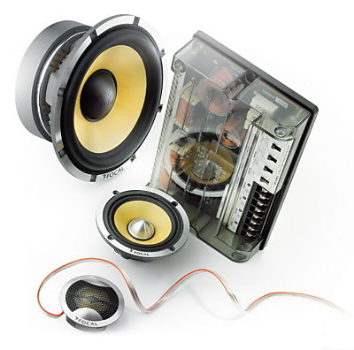

Seria K2 Power
130 KP | kpl | 1799
100 KRS | kpl | 1299
130 KRC | para | 1299
165 KRC | para | 1329
165 KRX2 | kpl | 2249
165 KRX3 3-drożny | kpl | 3799
165 KRXS | kpl | 1799
165 KR2 | kpl | 1799
130 KR | kpl | 1299
165 KR | kpl | 1299
Subwoofer 27 KX | sztuka | 2099
Subwoofer 33 KX | sztuka | 2499
Subwoofer 40 KX | sztuka | 2999
Subwoofer 46 KX | sztuka | 3999
Tweeter TN 53K | para | 759

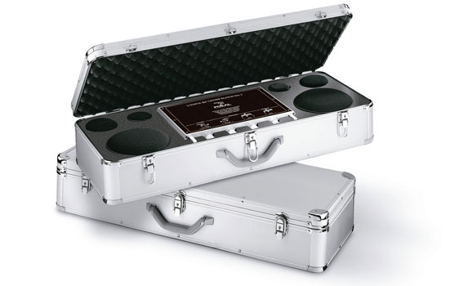
Seria Utopia Be
N. 5 | kpl | 9899
N. 6 | kpl | 10199
N. 7 | kpl | 12499
N. 5 Active | kpl | 5499
N. 6 Active | kpl | 5999
N. 7 Active | kpl | 7399
TBe tweeter+accessories | para | 3699
3 W2 Be midrange | sztuka | 749
5 W2 Be woofer/midrange | sztuka | 919
6 W2 Be woofer/midrange | sztuka | 999
6 W3 Be woofer | sztuka | 1149
Crossblock 2-way | sztuka | 4599
Crossblock N. 7 3-way | sztuka | 5549
13 WS subwoofer | sztuka | 1149
21 WX subwoofer | sztuka | 3099
33 WX2 subwoofer | sztuka | 3199

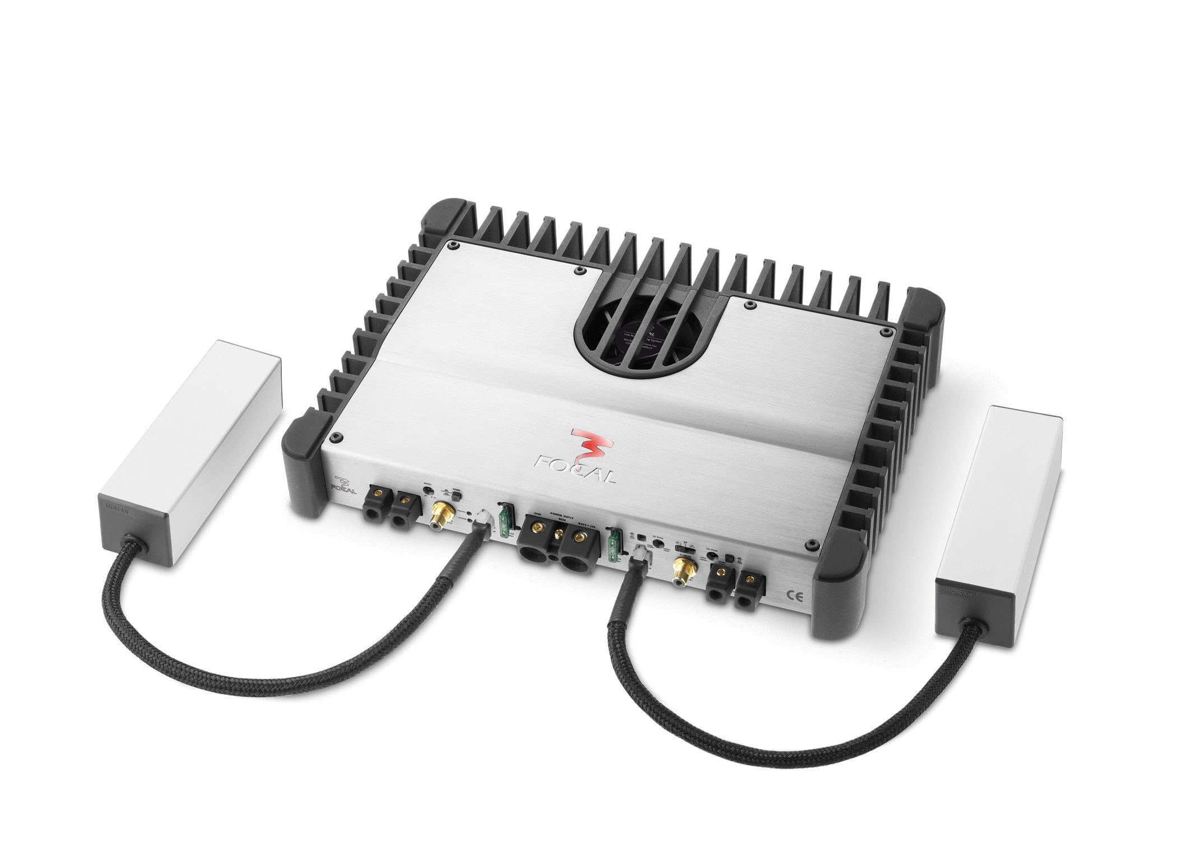

FOCAL POWER SYMETRIC AMPLIFIERS
FPS 1500 | sztuka | 1899
FPS 2160 | sztuka | 1499
FPS 2300 | sztuka | 2099
FPS 4160 | sztuka | 2199

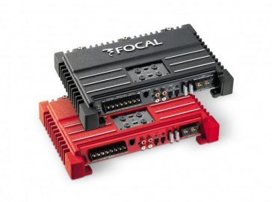

FOCAL SOLID Amplifiers
Solid 1 red/black | sztuka | 1369
Solid 2 red/black | sztuka | 919
Solid 4 red/black | sztuka | 1369

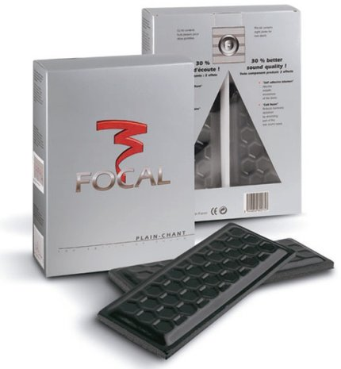
Akcesoria
GR 27 | sztuka | 89
GR 33 | sztuka | 119
Plaint Chant | komplet | 179

Powyższy cennik ma charakter informacyjny i nie stanowi oferty w myśl Kodeksu Cywilnego. Podane ceny w PLN. (brutto)

